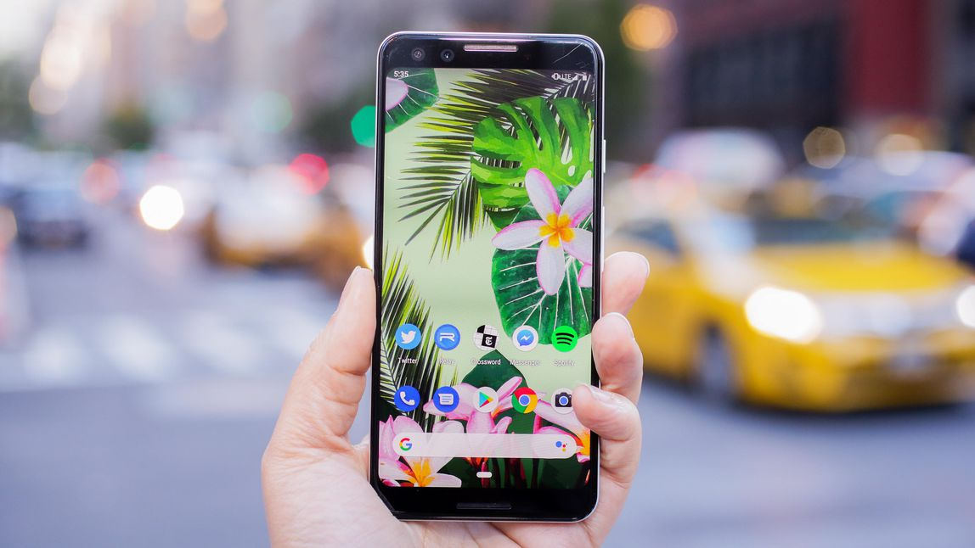

**Batterai handphone ini tahan sampai 2 hari!**

Handphone keluaran baru ini dapat bertahan hingga 2 hari!Menggunakan processor terbaru menawarkan bermain game yang memuaskan!

Kami menyediakan layanan gratis ongkir keseluruh Indonesia!